교제와 나눔

ㆍ교회당예배: 매주일 15시 예배, 실시간으로 비대면 예배 드릴 수 있습니다.
ㆍ성령강림주일: 다음 주일
ㆍ예배시간변경: 6월 12일 주일엔 12시 30분에 예배드립니다.
ㆍ우크라이나 내지인들 돕기: 생필품들을 모아 오늘 전달하겠습니다.
ㆍ지난 주 방문: 김예나
ㆍ생일: 김진, Jona Gu, 손혜숙(90세)

** 함께 기도합시다 **
1)은혜롭고 안전한 예배드리게 하소서.
2)모이기에 힘써, 배움과 교제의 기쁨 누리게 하소서.
3)코로나19를 넘어서 온전한 일상을 회복해 가게 하소서.
4)스스로를 깊이 돌아보고, 삶 속에 변화를 만들어가게 하소서.
5)공의와 평화의 주여, 우크라이나 땅에서 전쟁이 속히 끝나게 하소서.

◆말씀일기 일정
일/삼상14:24-35 월/삼상14:36-52 화/삼상15:1-15 수/삼상15:16-35
목/삼상16:1-23 금/삼상17:1-23 토/삼상17:24-40 일/삼상17:41-58

◆114 운동-하루(1) 한번(1) 말씀일기 & 성경 (4)장 통독
(성경 200독 대행진: 198독)

◈ 예배위원 안내 ◈
 | 5월 29일 | 6월 5일 | 6월 12일 | 6월 19일
예배기도 | 백윤정 | 박성희 | 서연주 | 김다니엘
말씀일기 | 조준호 | 권순아 | 김평님 | 박희영
안내위원 | 예배부
헌금위원 | 박희영 | 김종권 이재완
39-22호 2022년 5월 29일

“서로 위로하라”(살전4:18)

주일예배 15:00 Mutterhauskirche
유초등부 15:00 Teestube
청소년부 15:00 Teestube
청년부 성경공부 16시 Teestube

토요기도회: 07:00 각 가정
선교성경아카데미(MBA): 누구든 어디서나

담임/ 손교훈 목사 Kyo-Hoon Sohn
☏ 02131-5249 186 HP. 0176-5779 1004
교육/ 김요한 목사 HP. 0176-5574 1290
교육/ 이동훈 목사 HP. 01525-2367 629
선교협력/ 이광열 목사 HP. 0157-7388 7498

1983년 5월8일 창립 뒤셀도르프선교교회
교회 홈페이지 duemission.de
교회주소Alte-Landstr. 179, 40489 Düsseldorf
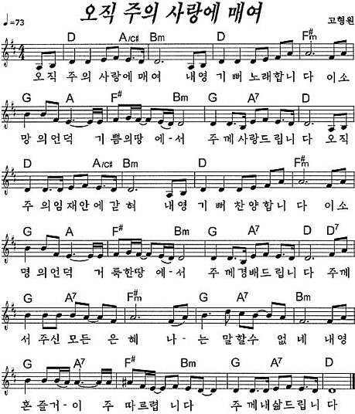
주 일 예 배

인도: 손교훈 목사
※입례송/Eingangslied …………. 왕이신 나의 하나님 …………………  ※예배부름/Eingangsgebet ………………………………...........………………………………………………............. | 다함께  인도자
※찬송/Gemeindelied ……….......................….……. 1장 ……................................... |  | 다 함 께
※신앙고백/Glaubensbekenntnis ………………………………………….................. |  | 다함께
성시교독/Wechselwort …………………. 교독문 71번 ……………............... |  | 다함께
찬송/Gemeindelied …………………..…………. 397장 ……….………………..…… |  | 다함께
기도/Gebet …….................…………...................................................…………..............  말씀일기/Bibeltagebuch ……………………………………………………………………...  찬양/Chor ……………….................... 저 장미꽃 위에 이슬 ………..…… |  | 백윤정 집사  조준호 교우  서민규 집사
성경봉독/Text zur Predigt ……...…. 창세기 11:27-12:4 ………………… |  | 인도자
.설교/Predigt ..…...…............................................. 전환 …….................................… |  | 손교훈 목사
찬송/Gemeindelied .……….….…. 오직 주의 사랑에 매여 …………..  봉헌/Kollekte……….......................................................................................................... |  | 다 함 께  다 함 께
교제/Bekanntmachung………………………………………………………………................ |  | 다함께
※주기도송/Vaterunser…………………………………………………………………………… |  | 다함께
※축도/Segen ………………………….……………………………………………...................... |  | 손교훈 목사

※ 표는 일어섭니다.

**교회 구좌**
Ev. Presbyterianische Kirchengemeinde e.V.
Bank: Stadtsparkasse Düsseldorf
IBAN: DE61 3005 0110 1008 4019 01

